EJERCICIO 3

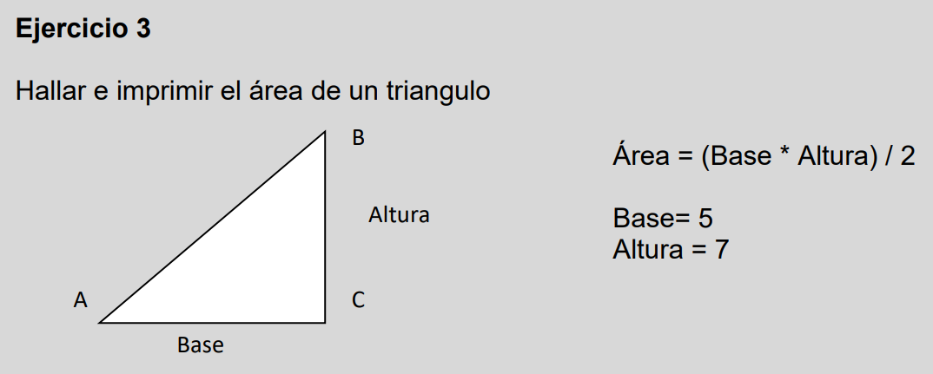

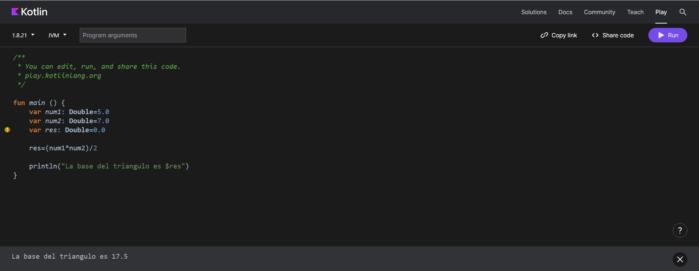

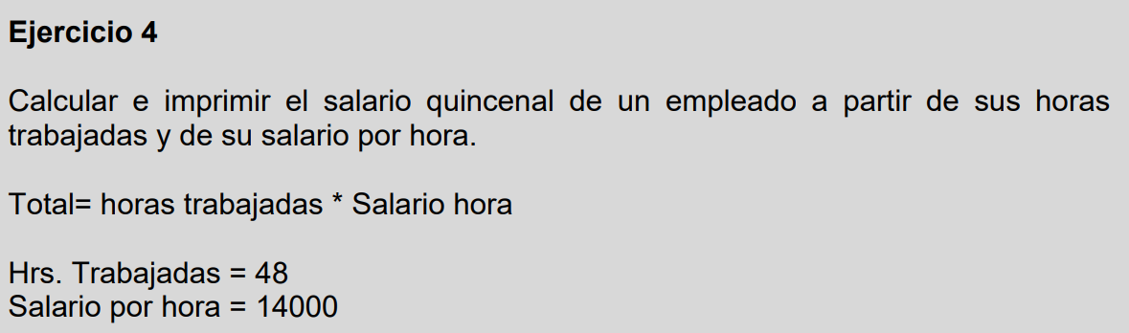EJERCICIO 4

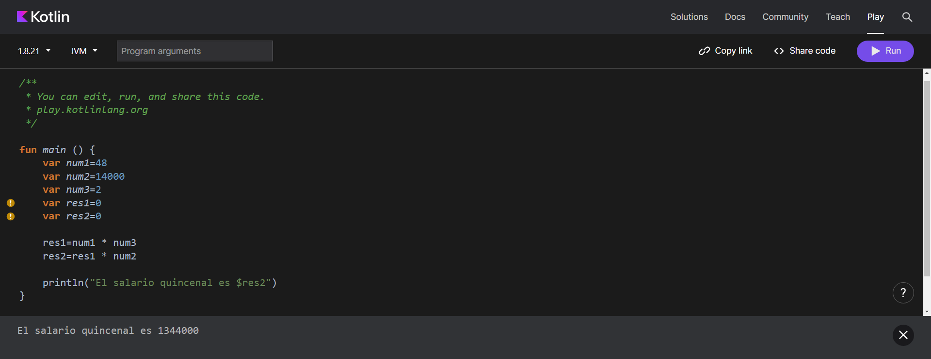

EJERCICIO 5

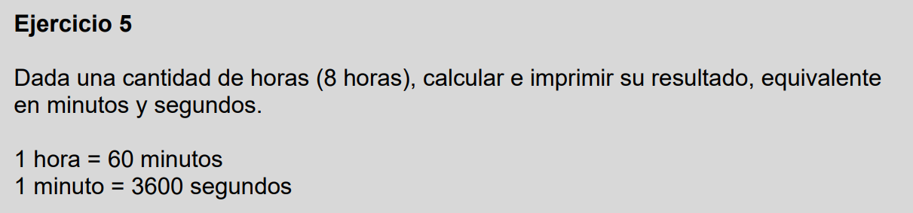

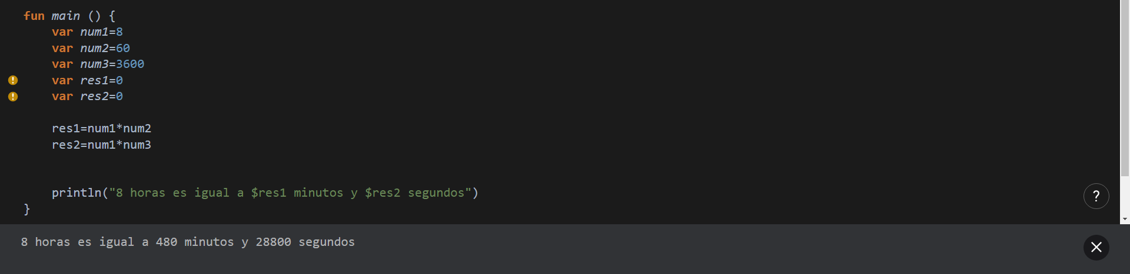

EJERCICIO 6

Calcular e imprimir el promedio de notas del estudiante Juan Pérez

Matemáticas =9.5

Biología = 9.0

Física = 8.5

Ética = 9.5

Español = 8.7

